Changer le ciel avec Photoshop
Très souvent il est utile de changer le ciel « cramé » de nos images.
Nous avons à notre disposition deux images une de Minerve redimensionnée en 1024x768 pixels et une de ciel sortie de ma photothèque beaucoup plus grande 2288x1712 pixels.
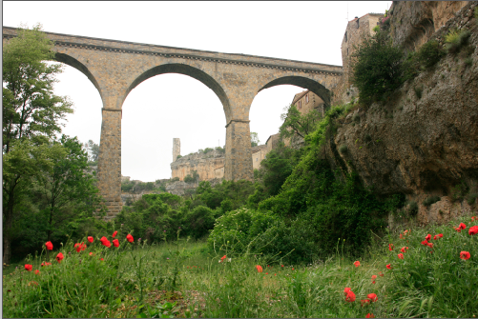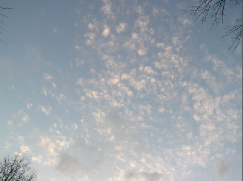
1° ouvrir l’image de Minerve, dupliquer l’arrière-plan (ctrl +j)
2°ouvrir le ciel, le « sélectionner tout » (crtl + a) le « copier » (ctrl + c) le « coller » entre les deux calques de l’image précédente (ctrl + v).
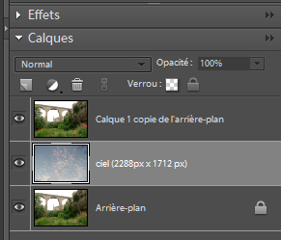
3°Utiliser l’outil baguette magique pour sélectionner le ciel dans le calque 1, puis appuyer sur la touche « suppr » du clavier, le ciel apparaît très contrasté par rapport au reste de l’image.
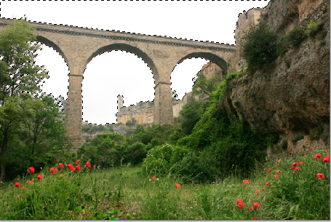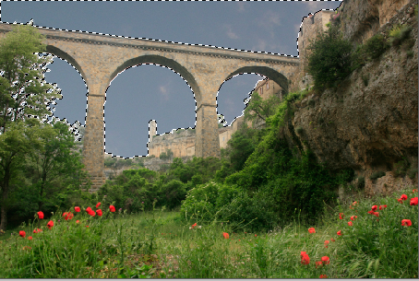
Remarque : surtout ne pas oublier de paramétrer la baguette magique comme suit dans ce cas particulier :
4°Redimensionner par les poignées le ciel très grand et jouer sur l’opacité du calque pour donner de la vraisemblance à la composition.
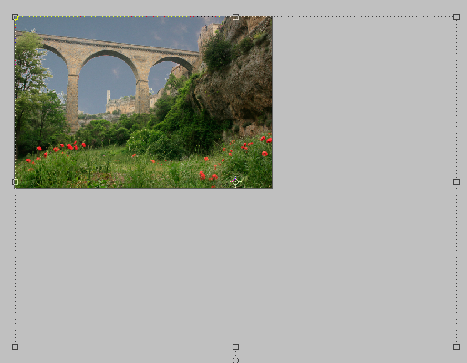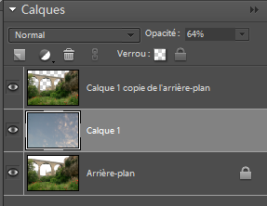
5° Enregistrer en format PSD pour conserver les calques, mais aussi en format JPG.
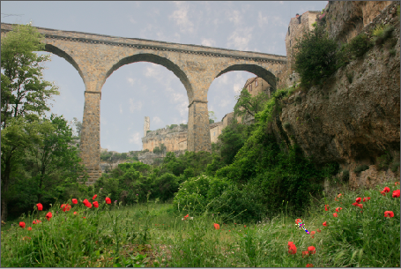
C’est fini.
6° Pour les perfectionnistes sauter le stade 5°, c'est-à-dire conserver les calques en n’enregistrant pas en JPG.

Créer un premier calque transparent au dessus du calque ciel par un clic sur l’icône de la corbeille des calques
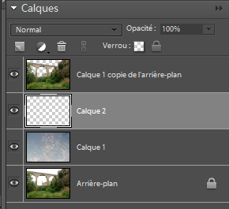
lui appliquer à l’aide de l’outil dégradé un « dégradé transparent allant par exemple du rose au transparent »
que j’ai fabriqué dans l’éditeur de dégradé.
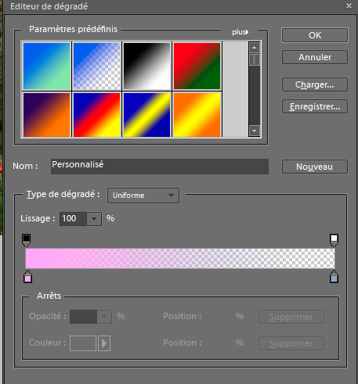
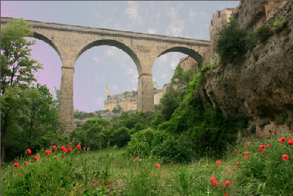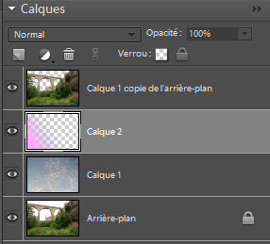
Éventuellement créer de la même manière un calque transparent et lui appliquer un dégradé bleu.
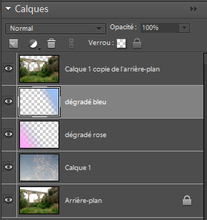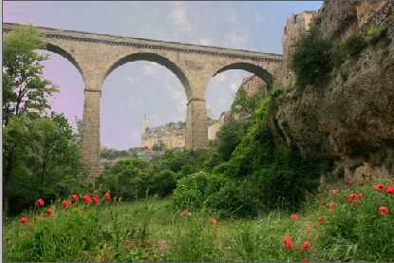

Enregistrer.

